AI平台构建逻辑汇总

主文档入口：ai平台基础建设

杨子豪：
- 以ML任务为流程主体，通常情况下：
- 1 Task config -> 1 dataset -> 1 model
- Task Config：Metadata文件，包含流程需要执行的脚本名称、目录等；数据集信息，模型信息
- 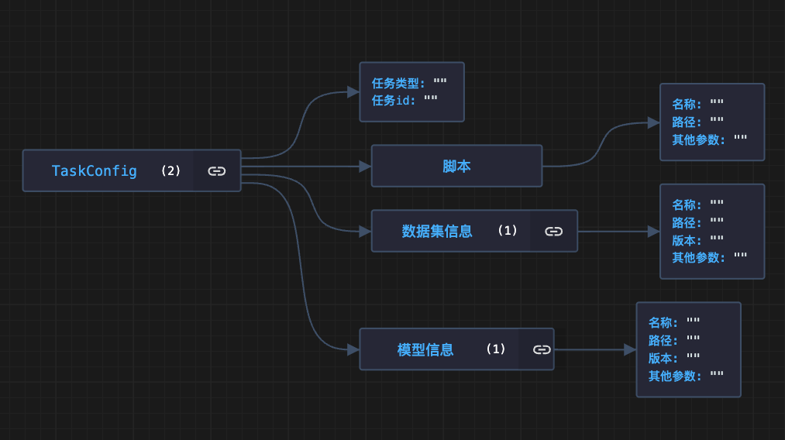
- 训练/评估任务：1 Task Config -> 1 dataset -> 1 model
- 部署任务：1 Task Config -> 0 dataset -> 1 model

- 平台架构功能模块：
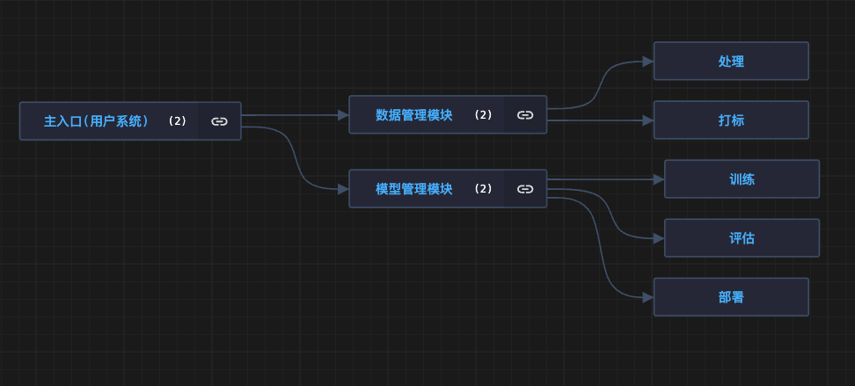

GLM-4生成的意见：

功能模块设计：
1. 用户管理模块：
- 用户注册/登录
- 角色权限管理
- 用户活动日志

2. 项目管理模块：
- 项目创建与编辑
- 项目进度跟踪
- 团队协作与权限设置

3. 数据管理模块：
- 数据上传与存储
- 数据预处理工具
- 数据标注与清洗

4. 模型库模块：
- 预训练模型选择
- 模型定制化接口
- 模型版本管理

5. 开发环境模块：
- 代码版本控制
- 运行环境配置（Docker支持）

6. 训练与调试模块：
- 模型训练与监控
- 超参数调整
- 错误分析与调试

7. 部署与发布模块：
- 模型打包与部署
- API生成与管理
- 模型性能监控

8. 文档与支持模块：
- 开发文档与教程
- 社区支持与问答
- 更新日志与通知

流程设计：
1. 用户注册与登录：
- 用户通过平台注册账号并登录。
- 根据角色分配相应权限。

2. 项目创建：
- 用户创建新项目，设置项目名称、描述等基本信息。
- 邀请团队成员，设置协作权限。

3. 数据准备：
- 用户上传数据集，或使用平台提供的数据集。
- 使用数据预处理工具进行数据清洗和转换。

4. 模型选择与定制：
- 从模型库中选择合适的预训练模型。
- 通过定制化接口调整模型结构以适应特定需求。

5. 模型训练与调试：
- 配置训练环境，开始模型训练。
- 监控训练过程，调整超参数。
- 使用调试工具分析错误，优化模型。

6. 模型部署：
- 将训练好的模型打包成API。
- 部署模型到测试和生产环境。
- 监控模型性能，确保稳定性。

7. 项目发布与管理：
- 发布模型API供外部调用。
- 持续跟踪项目状态，进行迭代优化。

8. 文档与支持：
- 提供详尽的开发文档和教程。
- 通过社区支持解决用户问题。
- 定期发布更新日志和通知。

GPT-4生成的意见:

一、功能模块设计：
1. 用户管理模块：这是一个基础的身份验证系统，可以处理用户注册、登录、密码重置等操作。另外，它还需要包含一个权限管理系统，以控制不同用户对平台资源的访问权限。

2. 数据处理模块：用户可以上传CSV、Excel或者其他格式的数据文件，并进行预处理操作，如缺失值填充、异常值处理、标准化等。此外，该模块还应提供基本的数据分析（例如统计描述）和可视化工具（例如条形图、散点图等）。

3. 算法库模块：该库应包含各种常用的机器学习和深度学习算法，比如线性回归、逻辑回归、决策树、随机森林、支持向量机(SVM)、神经网络等。同时也应该支持自定义算法的上传和使用。

4. 模型训练与评估模块：在这个部分，用户需要选择一个算法并配置其参数（例如批次大小、学习率等），然后启动训练任务。平台应提供实时监控训练过程的功能，并在训练结束后生成报告。报告中包括各种评估指标（如精确度accuracy, 召回率recall, F1-score等）以及学习曲线。

5. 部署与服务化模块：用户可以将训练好的AI模型部署为API服务，并能够管理这些服务（启动/停止/监控）。平台应提供版本管理功能，并且支持滚动更新和A/B测试。

6. 工作流引擎：这是整个平台的核心组件之一，它允许用户编排他们的AI开发流程。例如，当新数据到达时自动触发数据预处理和模型训练任务；或者定期重新训练模型以保证其性能。

二、流程设计：

1. 用户通过用户名和密码在用户管理系统进行注册并登录到平台；
2. 在数据处理系统中，用户上传所需数据，并使用提供的工具进行必要的预处理操作；
3. 用户在算法库中选择适合其需求的算法或者上传自定义算法；
4. 用户在模型训练与评估系统中选择一个算法，配置参数并启动训练任务；
5. 训练完成后，用户可以查看生成的报告，并评估模型性能；
6. 如果满意，用户可以在部署与服务化系统中将AI模型部署为API服务；
- 最后，在工作流引擎中，用户可以编排整个AI开发过程。

